시스템 설계서

-21조-

이윤서

김세종

송주한

정지원

목차

1 Architecture

1.1 System Architecture

1.2 Software Architecture

2 Component Diagram

2.1 Component Definition

2.2 Component Interface

2.3 Component Algorithm

3 Use-Case-Sequence Diagram

4 User Interface Configuration

5 ER Diagram

6 Programming Strategy

6.1 Programming Language

6.2 Programming Tool

7 Others

1 Architecture

1.1 System Architecture

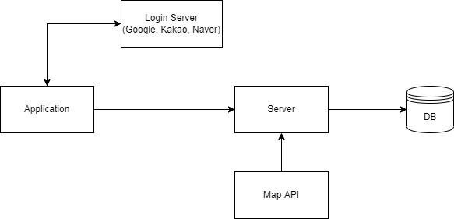

Application : 안드로이드 버전을 Kotlin으로 개발합니다.

Server + DB : 유저 정보, 사용자가 지정한 위치, 테마, 종합 만족도를 지정하고, 이를 통해 사용자에게 경로를 조합해줄 수 있습니다. (툴 적기)

사용자 미디어 Storage : 이미지 검색 시 사용자의 미디어 권한을 받아 갤러리에서 사진을 찾아 검색할 수 있도록 합니다.

API : 서버와 연결하여 해당 기능을 수행할 수 있도록 합니다.

Login Server : 구글, 카카오톡, 네이버 로그인을 통해 계정 인증 후 해당하는 서버로부터 authorization이 가능한 코드와 access token을 발급받아 사용자의 개인 정보 접근 이벤트를 처리하도록 해주는 외부 서버입니다.

1.2 Software Architecture

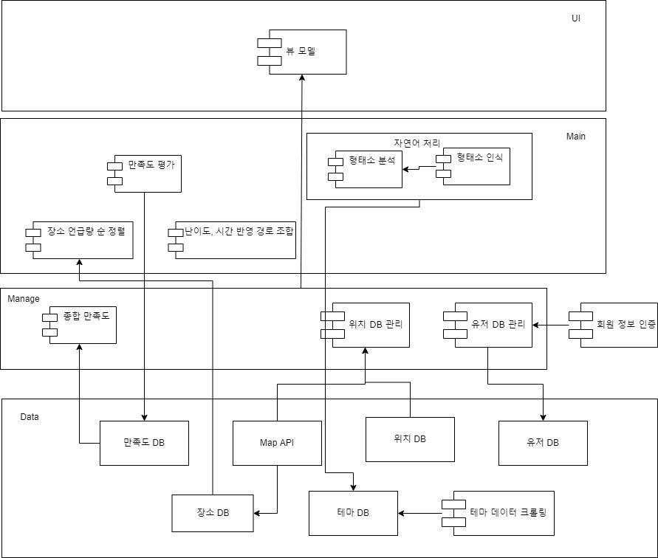

2 Component Diagram

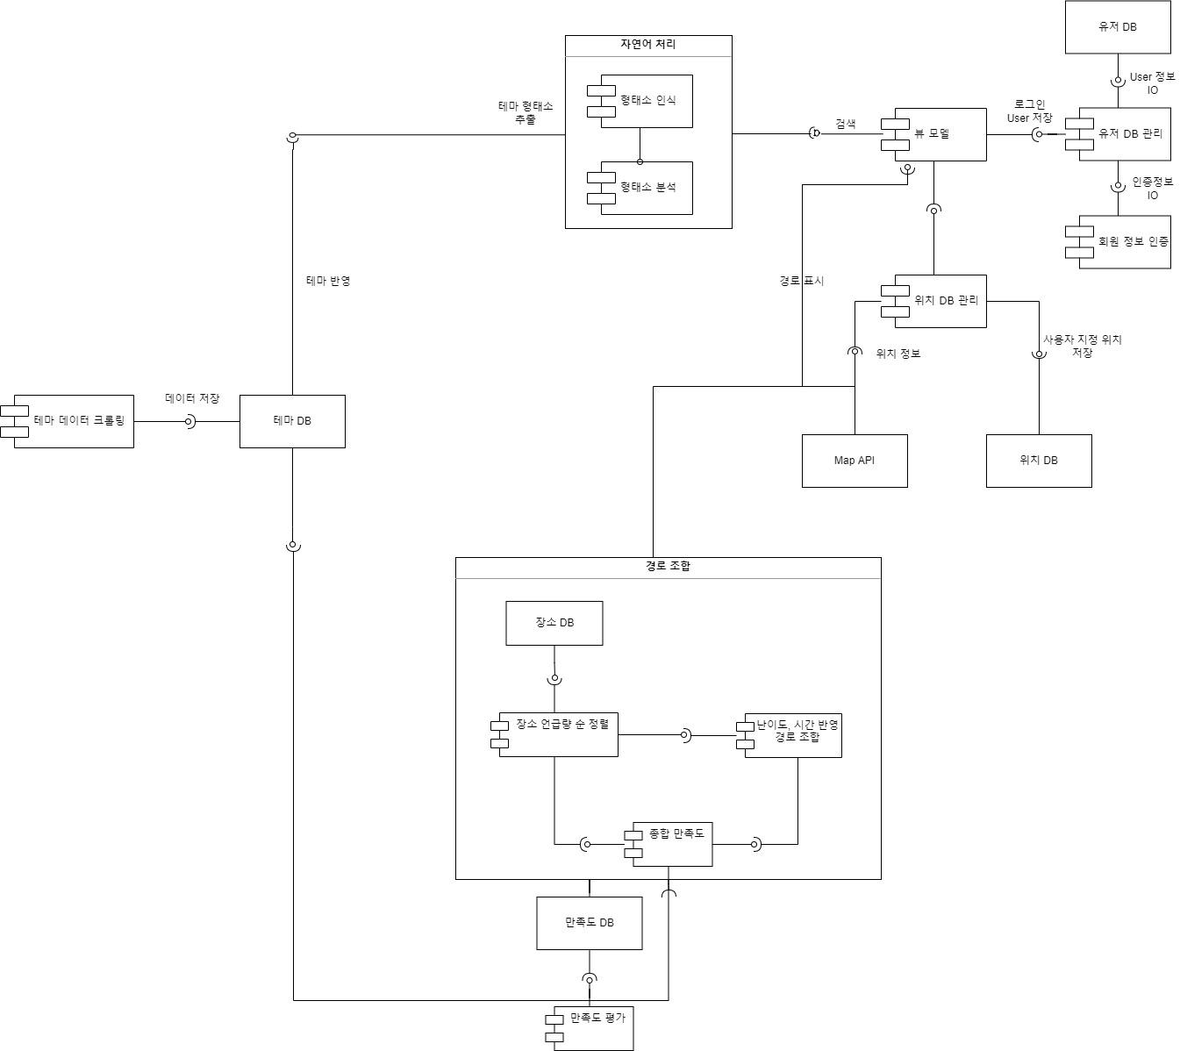

| 컴포넌트 ID | 컴포넌트명 | 개요 | 관련 Use-Case |
| --- | --- | --- | --- |
| USER_MNG | 유저 DB 관리 | 유저 DB를 통해 회원가입 시 유저 정보를 등록하고 로그인 시 유저 정보를 확인 | 회원가입, 로그인 |
| USER_AUTH | 회원정보 인증 | Google, Kakao, Naver 서버를 통한 회원 본인 인증 진행 | 회원가입 |
| LOC_MNG | 위치 DB 관리 | 사용자가 검색할 지역을 지정한 위치를 저장하고 관리 | 위치 지정 |
| RCG_MNP | 형태소 인식 | 사용자가 입력한 검색어에서 형태소를 인식하여 키워드 추출 | 자연어 검색 |
| ANLZ_MNP | 형태소 분석 | 형태소 키워드를 분석하여 테마 추출 | 자연어 검색 |
| CR_THEME | 테마 데이터 크롤링 | 추출한 테마 키워드를 토대로 데이터 크롤링 실시 | 검색 결과 |
| EST_STAR | 만족도 평가 | 사용자에게 추천된 경로에 대한 만족도를 입력받음 | 만족도 평가 |
| TOTAL_STAR | 종합 만족도 | 해당 경로에 매겨진 만족도 수준 | 검색 결과, 만족도 평가 |
| SORT_PLACE | 장소 정렬 | 데이터 크롤링 결과 정렬 | 검색 결과 |
| LEVEL_COMB | 난이도, 시간 반영 경로 조합 | 사용자가 선택한 운동 시간과 난이도를 고려하여 경로 조합 | 검색 결과 |
| VIEW_MD | 뷰 모델 | Activity의 수명 주기를 고려하여 UI 관련 데이터를 저장하고 관리 |  |

2.1 Component Definition

| **컴포넌트명** | 유저 DB 관리 | **컴포넌트ID** | | USER_MNG |
| --- | --- | --- | --- | --- |
| **컴포넌트 개요** | 유저 DB를 통해 회원가입 시 유저 정보를 등록하고 로그인 시 유저 정보를 확인 | | | |
| **내부클래스** | | | | |
| **클래스명** | **비고** | | | |
| Login | 1. 사용자가 입력한 로그인 정보가 DB에 저장되어 있는 정보와 일치 여부를 판단하여 Boolean 값을 리턴하는 메소드  2. 뷰모델 Component 의 setUserLiveData 함수 호출하여 로그인 유저 정보 전달 메소드 | | | |
| SignUp | 1. DB에 생성 및 컬렉션 초기화 메소드  2. Google, Kakao, Naver의 회원 정보 인증 성공 판별 후 DB에 새로운 사용자 정보 등록하는 메소드 | | | |
| User | 사용자의 닉네임이 포함된 데이터 클래스 | | | |
| **인터페이스 클래스** | | | | |
| **ID** | **인터페이스명** | | **오퍼레이션명** | |
| USER_TO_VIEW | 로그인 유저 저장 | | setUserLiveData | |
|  |  |  |  |  |

| **컴포넌트명** | 회원정보 인증 | **컴포넌트ID** | | USER_AUTH |
| --- | --- | --- | --- | --- |
| **컴포넌트 개요** | Google, Kakao, Naver 서버를 통한 회원 본인 인증 진행 | | | |
| **내부클래스** | | | | |
| **클래스명** | **비고** | | | |
| MasterApplication | Application 을 상속받은 class 로, Activity 가 호출되기 이전에 먼저 호출되어 어플리케이션 구동에 필요한 메소드 인스턴스화 진행  1. 발급받은 네이티브앱 키 정보를 KakaoSdk class 생성자로 지정하여 인스턴스화 진행하는 메소드 | | | |
| ConnectUserServer | 1. 네트워크 작업 진행을 위해 INTERNET Permission 을 포함해야 하므로 Permission 체크 및 요청 메소드  2. Permission 체크에 대한 결과를 확인할 수 있는 override 메소드  3. Google, Kakao, Naver에 개인 정보 제공 동의  4. 동의한후 각각의 API에 instance를 리턴 | | | |
| **인터페이스 클래스** | | | | |
| **ID** | **인터페이스명** | | **오퍼레이션명** | |
| USER_AUTH_API | 인증 정보 | | getUserApiClient | |

| **컴포넌트명** | 위치 DB 관리 | **컴포넌트ID** | | LOC_MNG |
| --- | --- | --- | --- | --- |
| **컴포넌트 개요** | 사용자가 검색할 지역을 지정한 위치를 저장하고 관리 | | | |
| **내부클래스** | | | | |
| **클래스명** | **비고** | | | |
| **Gpspermit** | **핸드폰의 GPS 위치 정보의 수집의 허락을 한다.** | | | |
| SaveLocation | 1. 현재 위치 또는 사용자 지정위치를 정한다.  2. 뷰모델 Component 의 setLocationLiveData 함수 호출하여 로그인 유저 정보 전달 메소드 | | | |
| **인터페이스 클래스** | | | | |
| **ID** | **인터페이스명** | | **오퍼레이션명** | |
| LOC_TO_VIEW | 위치 저장 | | setLocationLiveData | |

| **컴포넌트명** | 형태소 인식 | **컴포넌트ID** | | RCG_MNP |
| --- | --- | --- | --- | --- |
| **컴포넌트 개요** | 사용자가 입력한 검색어에서 형태소를 인식하여 키워드 추출 | | | |
| **내부클래스** | | | | |
| **클래스명** | **비고** | | | |
| GetKeyword | 뷰모델에서의 검색의 값이 getSearchLiveData로 전달이 되면 그 값인 형태소에서 키워드 추출 | | | |
| SendKeyword | 키워드를 형태소 분석으로 전달 | | | |
| **인터페이스 클래스** | | | | |
| **ID** | **인터페이스명** | | **오퍼레이션명** | |
| PCG_TO_ANLZ | 키워드를 형태소 분석으로 전달 | | getLanguageKeyword | |
|  |  |  |  |  |

| **컴포넌트명** | 형태소 분석 | **컴포넌트ID** | | ANLZ_MNP |
| --- | --- | --- | --- | --- |
| **컴포넌트 개요** | 형태소 키워드를 분석하여 테마 추출 | | | |
| **내부클래스** | | | | |
| **클래스명** | **비고** | | | |
| ChangeTheme | 키워드를 테마로 전환 | | | |
| SendTheme | 추출한 테마를 테마 데이터 크롤링으로 전달 | | | |
| **인터페이스 클래스** | | | | |
| **ID** | **인터페이스명** | | **오퍼레이션명** | |
| ANLZ__TO_CR | 테마를 테마 데이터 크롤링으로 전달 | | getThemeCrawl | |
|  |  |  |  |  |

| **컴포넌트명** | 테마 데이터 크롤링 | 컴포넌트 ID | CR_THEME |
| --- | --- | --- | --- |
| **컴포넌트 개요** | 추출한 테마 키워드를 토대로 데이터 크롤링 실시 | | |
| **내부 클래스** | | | |
| **클래스명** | **비고** | | |
| CombWord | 사용자의 위치명과 추출된 키워드를 조합 | | |
| GoogleCrawl | 구글에서 조합된 키워드로 크롤링 수행 | | |
| SetCrawl | 크롤링 결과를 LINE_PLACE 컴포넌트로 전달 | | |
| **인터페이스 클래스** | | | |
| **ID** | **인터페이스명** | | **오퍼레이션명** |
| CT_TO_LP | 크롤링 결과 전달 | | crawlResult |

| **컴포넌트명** | 장소 정렬 | 컴포넌트 ID | LINE_PLACE |
| --- | --- | --- | --- |
| **컴포넌트 개요** | 데이터 크롤링 결과 정렬 | | |
| **내부 클래스** | | | |
| **클래스명** | **비고** | | |
| CrawlFilter | 크롤링 결과에서 위치, 장소, 테마 정보가 아닌 것 필터링 | | |
| CrawlSort | 가장 많이 언급된 순으로 결과 정렬 | | |
| CrawlResult | 정렬 결과 추출된 위치, 장소 정보를 LEVEL_COMB 컴포넌트로 전송 | | |
| **인터페이스 클래스** | | | |
| **ID** | **인터페이스명** | | **오퍼레이션명** |
| LP_TO_LC | 위치, 장소 정보 전송 | | setSortPlace |

| **컴포넌트명** | 난이도, 시간 반영 경로 조합 | 컴포넌트 ID | LEVEL_COMB |
| --- | --- | --- | --- |
| **컴포넌트 개요** | 사용자가 선택한 운동 시간과 난이도를 고려하여 경로 조합 | | |
| **내부 클래스** | | | |
| **클래스명** | **비고** | | |
| GetLevel | 사용자에게 운동 시간과 난이도를 입력받는 메소드 | | |
| CombLevel | 입력받은 시간과 난이도에 맞는 거리를 계산하는 메소드 | | |
| CombLocation | 전송받은 위치장소 정보와 거리 정보를 조합하여 경로 생성   1. 위치, 장소 정보를 Map API에 맵핑 후 거리에 맞는 도보 경로를 조합 | | |
| SetRoute | 생성된 경로를 Map API에 Overlay | | |
| **인터페이스 클래스** | | | |
| **ID** | **인터페이스명** | | **오퍼레이션명** |
| LC_TO_VIEW | 경로 조합 결과 전송 | | showResultS |

| **컴포넌트명** | 만족도 평가 | 컴포넌트 ID | EST_STAR |
| --- | --- | --- | --- |
| **컴포넌트 개요** | 사용자에게 추천된 경로에 대한 만족도를 입력받음 | | |
| **내부 클래스** | | | |
| **클래스명** | **비고** | | |
| GetStar | 사용자에게 추천된 경로에 대한 만족도를 0점에서 5점 이내의 범위에서 0.5점 단위로 입력받는 메소드 | | |
| SaveStar | 만족도 DB에 평가 결과 저장 | | |
| **인터페이스 클래스** | | | |
| **ID** | **인터페이스명** | | **오퍼레이션명** |
| ES_TO_TS | 종합 만족도로 평가결과 넘겨주기 | | routeStar |

| **컴포넌트명** | 종합 만족도 | 컴포넌트 ID | TOTAL_STAR |
| --- | --- | --- | --- |
| **컴포넌트 개요** | 해당 경로에 매겨진 만족도 수준 | | |
| **내부 클래스** | | | |
| **클래스명** | **비고** | | |
| GetEval | 평가 DB 내에 있는 해당 경로의 평가 결과를 분석하는 메소드 | | |
| **인터페이스 클래스** | | | |
| **ID** | **인터페이스명** | | **오퍼레이션명** |
| TS_TO_LP | 사용자 경험 반영 경로 조합 | | sendStar |

| **컴포넌트명** | 뷰 모델 | **컴포넌트ID** | | VIEW_MD |
| --- | --- | --- | --- | --- |
| **컴포넌트 개요** | Activity의 수명 주기를 고려하여 UI 관련 데이터를 저장하고 관리 | | | |
| **내부클래스** | | | | |
| **클래스명** | **비고** | | | |
| MyViewModel | 1.User LiveData 값을 추가해주는 메소드(setUserLiveData)  2.위치 정보를 LiveData 값에 추가해 주는 메소드(setLocationLiveData)  3.검색의 값이 자연어인 경우 형태소 인식으로 보내는 메소드  (getSearchLiveDat)  4.검색의 값이 이미지인 경우 이미지 분석으로 보내는 메소드  (getImgLiveData) | | | |
| **인터페이스 클래스** | | | | |
| **ID** | **인터페이스명** | | **오퍼레이션명** | |
| VIEW_TO_SERCH | 검색값 전달 | | getSearchLiveDat | |
| getImgLiveData | |
|  |  |  |  |  |

2.2. Component Interface

| 인터페이스 ID | USER_TO_VIEW | 인터페이스명 | 로그인 유저 저장 |
| --- | --- | --- | --- |
| 오퍼레이션명 | setUserLiveData | | |
| 오퍼레이션 개요 | 뷰모델에서 로그인 유저 정보를 보내준다. | | |
| 파라미터 |  | | |
| 반환값 | 유저 정보 :String | | |

| 인터페이스 ID | USER_AUTH_API | 인터페이스명 | 인증 정보 |
| --- | --- | --- | --- |
| 오퍼레이션명 | getUserApiClient | | |
| 오퍼레이션 개요 | 회원가입시 정보를 Google,kakao,naver에 전송 | | |
| 파라미터 |  | | |
| 반환값 |  | | |

| 인터페이스 ID | VIEW_TO_SERCH | 인터페이스명 | 검색값 전달 |
| --- | --- | --- | --- |
| 오퍼레이션명 | getSearchLiveDat | | |
| getImgLiveData | | |
| 오퍼레이션 개요 | 뷰모델에서 검색결과를 형태소인식과 이미지분석에 전송 | | |
| 파라미터 |  | | |
| 반환값 | 검색값 :String | | |

| 인터페이스 ID | LOC_TO_VIEW | 인터페이스명 | 위치 저장 |
| --- | --- | --- | --- |
| 오퍼레이션명 | setLocationLiveData | | |
| 오퍼레이션 개요 | 위치정보를 저장 후 뷰 모델로 전송 | | |
| 파라미터 |  | | |
| 반환값 | 위치정보 : String | | |

| 인터페이스 ID | PCG_TO_ANLZ | 인터페이스명 | 키워드를 형태소 분석으로 전달 |
| --- | --- | --- | --- |
| 오퍼레이션명 | getLanguageKeyword | | |
| 오퍼레이션 개요 | 형태소 분석으로 나온 키워드를 전송 | | |
| 파라미터 |  | | |
| 반환값 | 키워드 :String | | |

| 인터페이스 ID | ANLZ__TO_CR | 인터페이스명 | 테마를 테마 데이터 크롤링으로 전달 |
| --- | --- | --- | --- |
| 오퍼레이션명 | getThemeCrawl | | |
| 오퍼레이션 개요 | 키워드에서 추출한 테마를 데이터 크롤링으로 전송 | | |
| 파라미터 |  | | |
| 반환값 | 테마 : String | | |

| 인터페이스 ID | CT_TO_LP | 인터페이스명 | 크롤링 결과 전달 |
| --- | --- | --- | --- |
| 오퍼레이션명 | crawlResult | | |
| 오퍼레이션 개요 | 데이터 크롤링 후 그 결과를 정렬하는 장소정렬 컴포넌트로 전달하는 프로세스 | | |
| 파라미터 |  | | |
| 반환값 |  | | |

| 인터페이스 ID | LP_TO_LC | 인터페이스명 | 위치, 장소 정보 전송 |
| --- | --- | --- | --- |
| 오퍼레이션명 | setSortPlace | | |
| 오퍼레이션 개요 | 정렬 결과 추출된 위치, 장소 정보를 LEVEL_COMB 컴포넌트로 전송 | | |
| 파라미터 |  | | |
| 반환값 |  | | |

| 인터페이스 ID | LC_TO_VIEW | 인터페이스명 | 경로 조합 결과 전송 |
| --- | --- | --- | --- |
| 오퍼레이션명 | showResultS | | |
| 오퍼레이션 개요 | 사용자에게 최종 조합된 경로를 보여주기 위해 경로 정보를 뷰 모델로 전달하는 프로세스 | | |
| 파라미터 |  | | |
| 반환값 |  | | |

| 인터페이스 ID | ES_TO_TS | 인터페이스명 | 평가결과 전송 |
| --- | --- | --- | --- |
| 오퍼레이션명 | routeStar | | |
| 오퍼레이션 개요 | 개별 사용자가 평가한 결과값을 종합 만족도 컴포넌트로 전달 | | |
| 파라미터 |  | | |
| 반환값 |  | | |

| 인터페이스 ID | TS_TO_LP | 인터페이스명 | 사용자 경험 반영 경로 조합 |
| --- | --- | --- | --- |
| 오퍼레이션명 | sendStar | | |
| 오퍼레이션 개요 | 경로 조합 시 장소를 정렬할 때 사용자의 만족도를 반영해서 정렬하도록 만족도 값을 전송 | | |
| 파라미터 |  | | |
| 반환값 |  | | |

2.3 Component Algorithm

2.3.1 테마 데이터 크롤링

2.3.1.1 알고리즘

➔ 경로 생성 가능 장소에 대한 네이버 지도 키워드 데이터를 읽어들인다

➔ 조합한 데이터를 이용해 데이터 크롤링을 수행한다

2.3.2 장소 정렬

2.3.2.1 알고리즘

➔ 테마 데이터 크롤링 결과를 가져온다

➔ 크롤링 결과에서 위치나 장소, 테마 정보가 아닌 것은 필터링한다

➔ 필터링하고 남은 결과를 가장 많이 언급된 순으로 정렬한다

2.3.3 난이도, 시간 반영 경로 조합

2.3.3.1 알고리즘

➔ 현재 저장된 데이터가 있는지 확인한다.

➔ 저장된 데이터가 없는 경우, 평균 속도로 계산하여 운동 시간을 가져온다.

➔ 저장된 데이터가 2개 이상인 경우, 저장된 데이터의 평균 속도로 계산하여 운동 시간을 가져온다

➔ 사용자가 선택한 난이도를 가져온다

➔ 사용자가 입력한 운동 시간과 난이도에 맞는 거리를 계산한다

➔ 전송받은 위치장소와 거리 정보를 조합하여 경로를 생성한다

2.3.4 만족도 평가

2.3.4.1 알고리즘

➔ 추천된 경로에 대한 만족도 입력창을 보여준다

➔ 0~5점까지 0.5점 단위로 만족도 입력을 받아온다

➔ 받아온 만족도를 만족도 DB에 저장한다.

2.3.5 유저 DB 관리

2.3.5.1 알고리즘

➔ 사용자가 입력한 로그인 정보를 가져온다

➔ 유저 DB에 사용자가 입력한 로그인 정보를 등록한다

➔ 로그인 시 로그인 정보와 유저 DB의 정보가 동일한지 판단한다

2.3.6 회원 정보 인증

2.3.6.1 알고리즘

➔ 사용자가 Google, Kakao, Naver 중 어떤 방식으로 로그인할지 선택한다

➔ 선택한 서버를 통해 로그인을 한다

2.3.7 형태소 인식

2.3.7.1 알고리즘

➔ 사용자가 입력한 검색어를 받아온다

➔ 검색어에서 형태소를 인식한다

➔ 인식한 형태소로부터 키워드를 추출한다.

2.3.8 형태소 분석

2.3.8.1 알고리즘

➔ 형태소로부터 추출한 키워드를 불러온다

➔ 키워드를 테마로 전환한다

➔ 테마로 전환시킨 키워드를 테마DB에서 찾아 결과로 출력한다

3 Use-Case-Sequence Diagram

3.1.1 로그인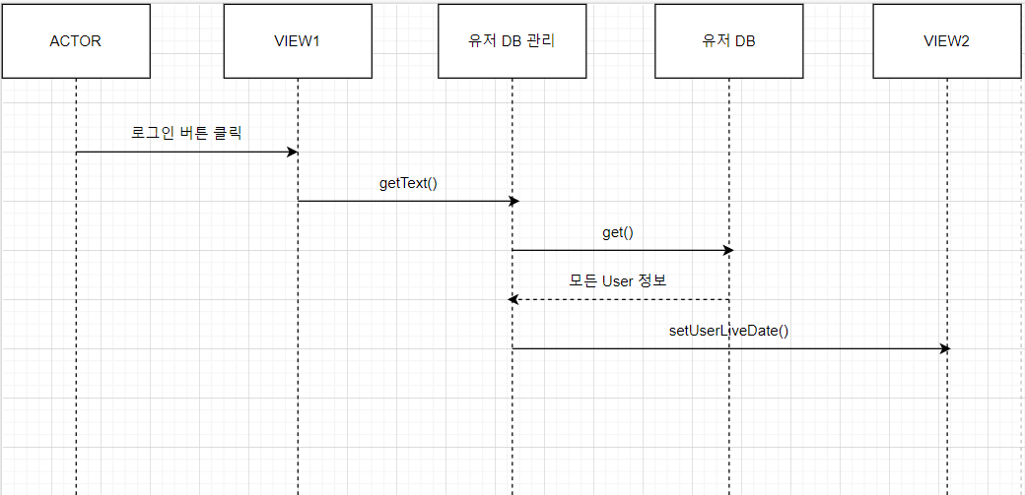

3.1.2 회원가입

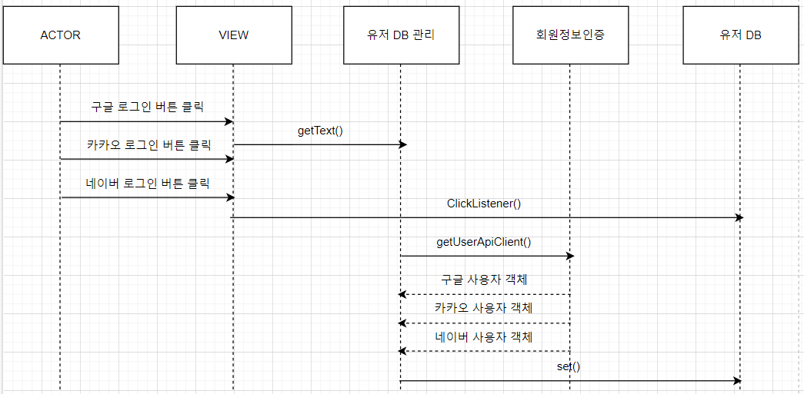

3.1.3 위치 지정

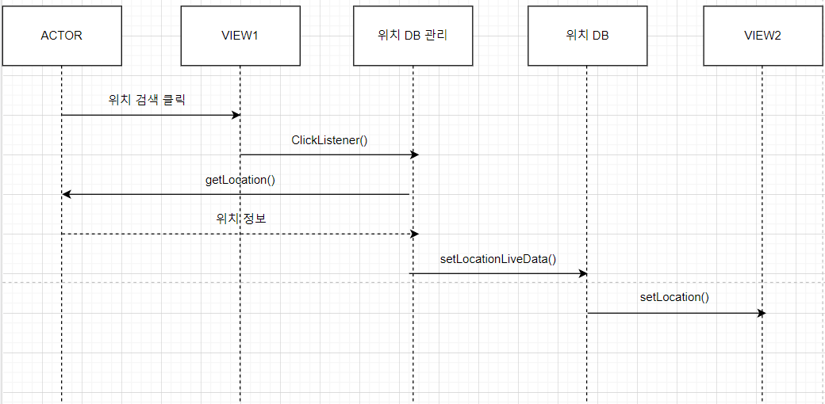

3.1.4 자연어 처리

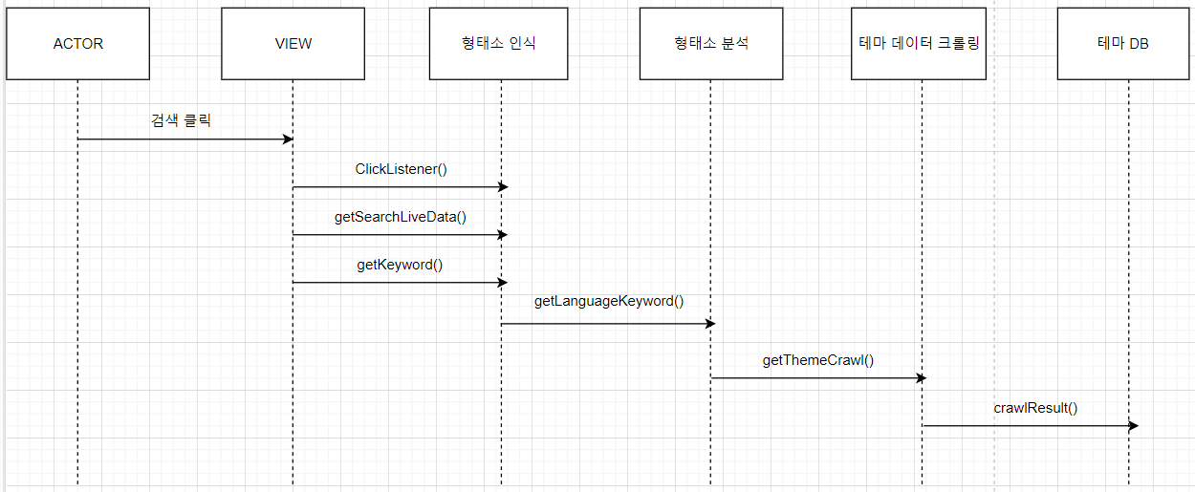

3.1.5 경로 조합

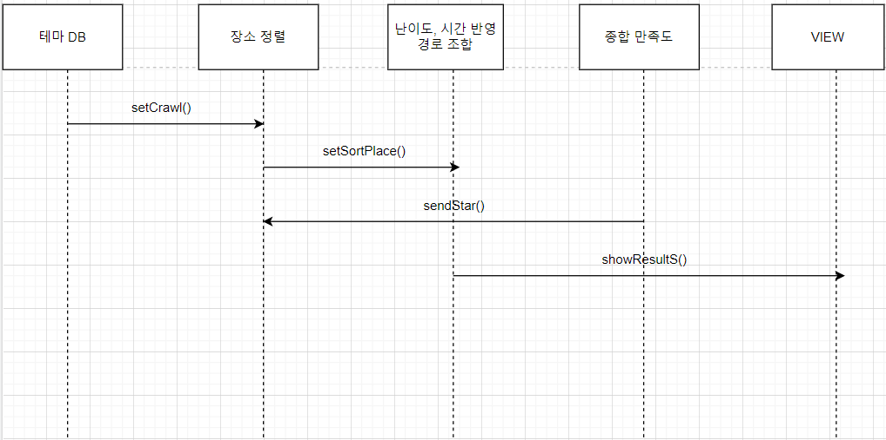

3.1.6 만족도 평가

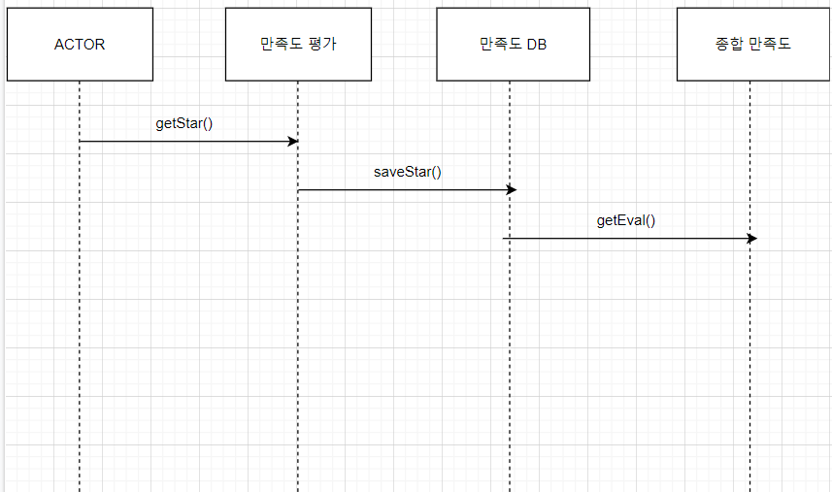

4 User Interface Configuration

4.1 로그인, 회원가입

| **화면 ID** | LG_SU_00 | | **화면명** | 회원가입, 로그인 |
| --- | --- | --- | --- | --- |
| **관련 유스케이스 ID** | 회원가입, 로그인 | | | |
| **관련 시퀀스도 ID** | 3.1.1, 3.1.2 | | | |
| **화면유형** | 입력 | | **메뉴 경로** | 초기 화면 |
| **화면개요** | 어플리케이션을 사용하기 위해 회원가입 또는 회원가입을 이미 한 사용자에 대해 로그인을 처리하는 화면 | | | |
|  | | | | |
| **입출력 항목** | | | | |
| **항목명** | **컨트롤명** | **타입 및 길이** | **속성** | **Validation Check** |
| 로고 이미지 | logo_img | ImageView | O / R | - |
| 구글 로그인 | google_login_btn | ImageView | I | - |
| 카카오 로그인 | kakao_login_btn | ImageView | I | - |
| 네이버 로그인 | naver_login_btn | ImageView | I | - |
| 속성 > I : Input, O : Output, R : Read Only, E : Editable, H : Hidden | | | | |
| **처리내용** | | | | |
| * **구글, 카카오, 네이버 로그인**   : 회원가입을 이미 해서 데이터베이스에 해당 사용자가 존재하는 경우 바로 메인 화면으로 전환되며 처음 회원가입을 하는 사용자에게는 각 사이트의 로그인 화면으로 넘어간다. | | | | |
| **기술적 고려사항** | | | | |
| 회원가입 및 로그인 과정 중 어플리케이션을 비정상적으로 종료할 경우 처리되던 진행과정은 복구되지 않는다. | | | | |

4.2 위치 지정

| **화면 ID** | LOC_SELECT | | **화면명** | 위치 지정 |
| --- | --- | --- | --- | --- |
| **관련 유스케이스 ID** | 로그인, 위치 지정 | | | |
| **관련 시퀀스도 ID** | 3.1.1, 3.1.3 | | | |
| **화면유형** | 입력 | | **메뉴 경로** | 메인화면  위치 지정 버튼  로그인 |
| **화면개요** | 사용자가 원하는 위치를 지정하는 화면 | | | |
|  | | | | |
| **입출력 항목** | | | | |
| **항목명** | **컨트롤명** | **타입 및 길이** | **속성** | **Validation Check** |
| 위치 검색 | loc_search | string(100) | I/E |  |
| 현재위치 | loc_now | ImageView | I |  |
| 최근 검색 | loc_list | String | O |  |
| 속성 > I : Input, O : Output, R : Read Only, E : Editable, H : Hidden | | | | |
| **처리내용** | | | | |
| 1. 사용자가 위치를 검색을 하여 설정을 할 수 있다. 2. 사용자가 현재 위치 버튼으로 현재의 위치로 지정 할 수 있다. 3. 최근 검색 목록으로 위치를 지정 할 수 있다. | | | | |
| **기술적 고려사항** | | | | |
| 현재 위치를 사용하기 위해서 gps를 사용 허가를 받아야 한다.  최근 검색목록은 10개로 제한을 한다. | | | | |

4.3 메인화면

| **화면 ID** | MAIN_VIEW | | **화면명** | 메인화면 |
| --- | --- | --- | --- | --- |
| **관련 유스케이스 ID** | 로그인, 위치 지정, 경로조합 | | | |
| **관련 시퀀스도 ID** | 3.1.1, 3.1.3, 3.1.5 | | | |
| **화면유형** | 입력/ 출력 | | **메뉴 경로** | 메인화면 |
| **화면개요** | 메인화면으로 검색과 추천 장소를 보여준다. 위치지정과 로그인정보를 받는다. | | | |
|  | | | | |
| **입출력 항목** | | | | |
| **항목명** | **컨트롤명** | **타입 및 길이** | **속성** | **Validation Check** |
| 위치 | loc_name | String(100) | I / O | 필수항목 |
| 위치 버튼 | loc_btn | Button | I |  |
| 검색어 입력 | language_search | String(100) | I / E |  |
| 검색 버튼 | language_search_btn | Button | I | 검색어 입력 값 존재시 필수항목 |
| 장소이미지 | loc_image | ImageView | O/I |  |
| 장소명 | loc_image_name | String(100) | O/I |  |
| 속성 > I : Input, O : Output, R : Read Only, E : Editable, H : Hidden | | | | |
| **처리내용** | | | | |
| 1. 메인화면으로 상단 위치나 위치 버튼을 클릭하면 위치 지정 페이지로 넘어간다. 2. 검색바에 자연어를 입력 후 왼쪽 검색버튼을 입력을 하면 자연어처리로 넘어간다. 3. 추천 장소는 현재 지정된 위치 주변의 장소들을 추천한다. 4. 추천 장소를 클릭시 소분류 장소 선택으로 넘어간다. | | | | |
| **기술적 고려사항** | | | | |
| 추천장소는 5개만 보여준다. | | | | |

4.4 검색 결과

| **화면 ID** | Search_Result | | **화면명** | 검색 결과 |
| --- | --- | --- | --- | --- |
| **관련 유스케이스 ID** | 장소 정렬 | | | |
| **관련 시퀀스도 ID** | 3.1.5 | | | |
| **화면유형** | 출력 | | **메뉴 경로** | 경로 검색결과 |
| **화면개요** | 테마 검색에 대한 경로 장소 리스트 나열 | | | |
|  | | | | |
| **입출력 항목** | | | | |
| **항목명** | **컨트롤명** | **타입 및 길이** | **속성** | **Validation Check** |
| 사진 | search_image | ImageView | I / O | - |
| 장소명 | search_image_name | String(100) | I / O | - |
| 속성 > I : Input, O : Output, R : Read Only, E : Editable, H : Hidden | | | | |
| **처리내역** | | | | |
| 검색한 테마에 관한 경로 5개를 순차적으로 사진과 장소명을 출력해줍니다.  사진이나 장소명을 클릭할 경우 소분류 장소명이 출력되거나 경로가 표시됩니다. | | | | |
| **기술적 고려사항** | | | | |
|  | | | | |

4.5 소분류 장소

| **화면 ID** | SUB_Search_Result | | **화면명** | 소분류 장소 선택 |
| --- | --- | --- | --- | --- |
| **관련 유스케이스 ID** | 경로 조합, 장소 정렬 | | | |
| **관련 시퀀스도 ID** | 3.1.5 | | | |
| **화면유형** | 입력, 출력 | | **메뉴 경로** | 경로 검색 결과 |
| **화면개요** | 대분류 장소에서 소분류에 해당하는 건물 및 조형물 등을 선택할 수 있는 화면 | | | |
|  | | | | |
| **입출력 항목** | | | | |
| **항목명** | **컨트롤명** | **타입 및 길이** | **속성** | **Validation Check** |
| 대분류 장소 이미지 | search_img | ImageView | I / O | - |
| 대분류 장소명 | search_img_name | String(100) | I / O | - |
| 소분류 장소 이미지 | sub_search_img | ImageView | I / O | - |
| 소분류 장소명 | sub_search_img_name | String(100) | I / O | - |
| 속성 > I : Input, O : Output, R : Read Only, E : Editable, H : Hidden | | | | |
| **처리내용** | | | | |
| 그 장소에서 경로로 추천할 만한 세부 장소(건물, 조형물 등)를 언급량 순으로 5개 정렬한다. | | | | |
| **기술적 고려사항** | | | | |
| 장소에 세부 장소가 존재하지 않을 경우 출력되지 않는다. | | | | |

4.6 산책 난이도/시간 입력

| **화면 ID** | Level_Time_Select | | **화면명** | 산책 난이도/시간 입력 |
| --- | --- | --- | --- | --- |
| **관련 유스케이스 ID** | 경로 조합 | | | |
| **관련 시퀀스도 ID** | 3.1.5 | | | |
| **화면유형** | 선택, 입력 | | **메뉴 경로** | 난이도 선택, 시간 입력 |
| **화면개요** | 산책 경로를 추천받기 위해 원하는 산책 난이도와 시간을 입력하는 화면 | | | |
|  | | | | |
| **입출력 항목** | | | | |
| **항목명** | **컨트롤명** | **타입 및 길이** | **속성** | **Validation Check** |
| 난이도 선택 | level_select | String(6) | O / R | - |
| 쉬움 | level_easy | Button | I | - |
| 보통 | level_normal | Button | I | - |
| 어려움 | level_hard | Button | I | - |
| 시간 입력 | time_input | String(5) | O / R | - |
| ___시 ___분 | time_input_text | String | I / E | - |
| 속성 > I : Input, O : Output, R : Read Only, E : Editable, H : Hidden | | | | |
| **처리내용** | | | | |
| 사용자가 선택한 난이도와 시간을 추천 경로 조합에 반영한다. | | | | |
| **기술적 고려사항** | | | | |
|  | | | | |

4.7 조합 결과

| **화면 ID** | ROUTE_FINAL | | **화면명** | 최종 경로 출력 |
| --- | --- | --- | --- | --- |
| **관련 유스케이스 ID** | 최종 경로 출력 | | | |
| **관련 시퀀스도 ID** | 3.1.5 | | | |
| **화면유형** | 출력 | | **메뉴 경로** | 자연어, 이미지 검색 또는 추천경로 선택 |
| **화면개요** | 최종적으로 조합된 경로를 출력하는 화면 | | | |
|  | | | | |
| **입출력 항목** | | | | |
| **항목명** | **컨트롤명** | **타입 및 길이** | **속성** | **Validation Check** |
| 산책 추천 경로 | final_route | String(8) | O / R | - |
| 경로 Overlay Map | route_api | Controllable Map | I / O | - |
| 경로 길이 | route_length | String(10) | O / R | - |
| 경로 소요시간 | route_time | String(10) | O / R | - |
| 속성 > I : Input, O : Output, R : Read Only, E : Editable, H : Hidden | | | | |
| **처리내용** | | | | |
| 1. 최종적으로 선택된 경로를 T Map API에 Overlay하여 출력 2. 경로의 길이, 소요시간을 출력함 | | | | |
| **기술적 고려사항** | | | | |
| * 지도 API를 통해 출력된 경로 화면은 사용자가 줌인, 줌아웃 등을 할 수 있음 | | | | |

5. ER Diagram

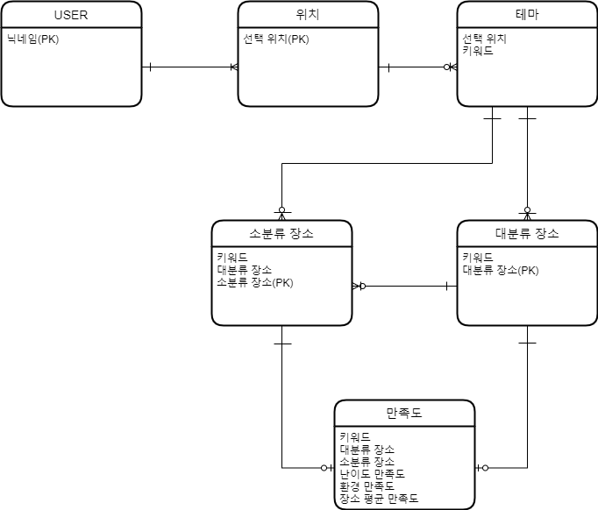

6. Programming Strategy

6.1 Programming Language

Application : Kotlin, Server : Python

6.2 Programming Tool

Android Studio

7. Others

7.1 제한사항

* 운동 시간은 한 번 검색 시 120분으로 제한합니다.
* 경로는 하나의 대분류 장소에 대해 조합이 가능합니다. 다만, 그 안에 있는 소분류 장소는 여러 개 조합될 수 있습니다.